**【PRD】ZFilm产品改进计划需求文档**

|  |  |  |  |
| --- | --- | --- | --- |
| 文档版本： | V1.0.0 | 文档编号： |  |
| 文档密级： | 保密 | 所属部门： | 研发三部 |
| 项目名称： | Z Film | 系统名称： | 产品改进计划 |
| 编写人员： | 彭敬乾 | 编写日期： | 2020.01.10 |

**版本修订**

|  |  |  |  |  |
| --- | --- | --- | --- | --- |
| **版本号** | **修订章节** | **修订原因** | **修订日期** | **修订人** |
| V1.0.0 | 初稿 | 根据业务需求编写 | 2020.01.10 | 彭敬乾 |
| V1.0.1 | 修改 | 根据业务需求修改 | 2020.02.10 | 彭敬乾 |

目录

1. 系统概述

1.1 背景

1.2 目标

1.3 功能需求

2. 需求说明

2.1. 产品改进计划

# 1. 系统概述

## 1.1 背景

* 告知用户使用本产品会获取用户设备信息，帮助改进APP；

## 1.2 目标

* 提供ZFilm的设备信息、移动设备信息以及诊断和用量数据帮助ZFilm改进产品；

## 1.3 功能需求

|  |  |
| --- | --- |
| **模块** | **功能描述** |
| 产品改进计划 | 提供ZFilm的设备信息、移动设备信息以及诊断和用量数据帮助ZFilm改进产品 |

# 2. 需求说明

## 产品改进计划

**逻辑规则：**

* 前置条件：

1. 首次打开app；
2. 开屏动画跟开屏广告已展示完毕；

* 交互说明:

1. 点击了解更多信息，从右向左切换到了解更多信息详情页；

* 规则说明：

1. 产品改进计划页在首次打开app并在开屏动画和开屏广告展示完毕后显示；
2. 页面信息显示：
   1. 标题：产品改进计划
   2. 说明：对改进计划的描述（内容待定）
   3. 了解更多信息：点击了解更多信息，切换到了解更多信息详情页；在详情页中，tab栏默认选中用户协议，选中时文字置亮态，未选中的置灰态，切换tab时，标签文字选中状态和内容做相应切换，点击返回跳转产品改进计划页；

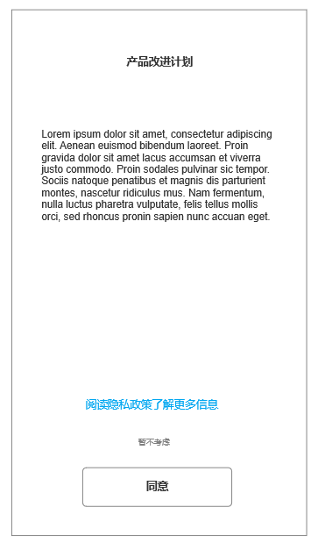

图2.1-1 产品改进计划

* 1. 暂不考虑：可点击，点击切换到首页，不向后台发送设备信息、移动设备信息以及诊断和用量数据，同时将设置中-隐私中的产品改进计划按钮置关状态；
  2. 同意按钮：默认可点击，点击切换到首页，自动向后台发送设备信息、移动设备信息以及诊断和用量数据，同时将设置-隐私中的产品改进计划按钮置开状态；
* 后置条件：

1. 点击了解更多信息，切换到更多信息详情页；
2. 点击暂不考虑,，切换到首页；
3. 点击同意，切换到首页。